**Mẫu 1**

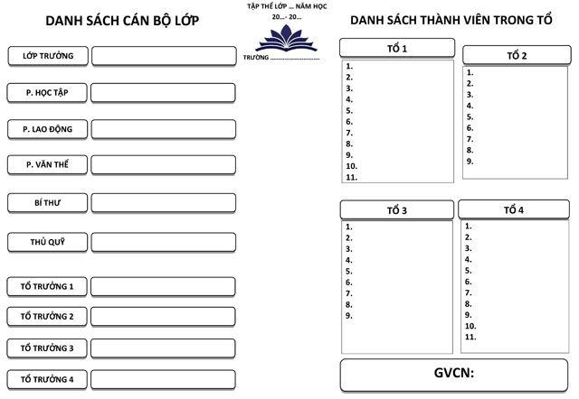

**Mẫu 2**

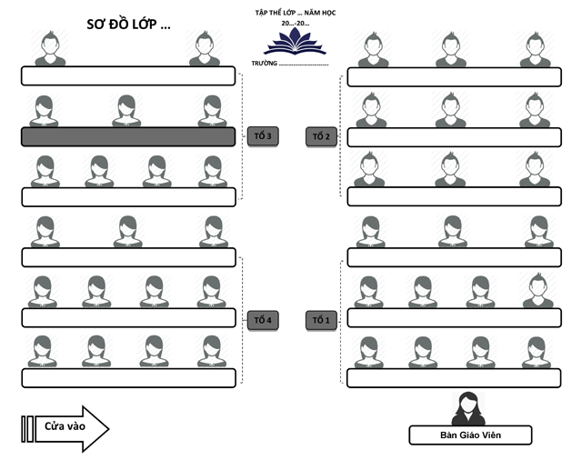

**Mẫu sơ đồ lớp học 3 dãy**

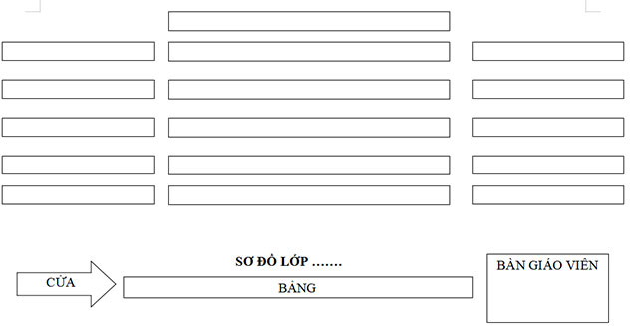

**Mẫu sơ đồ lớp học 4 dãy**

**Mẫu 1**

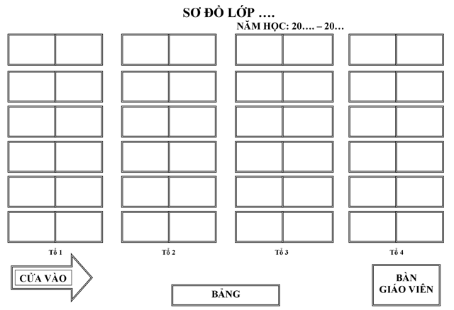

**Mẫu 2**

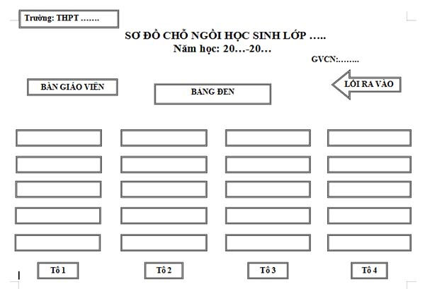

**Mẫu 3**

